**「言葉」を考えたことがありますか？**



**平成２８年１０月　　６３号**

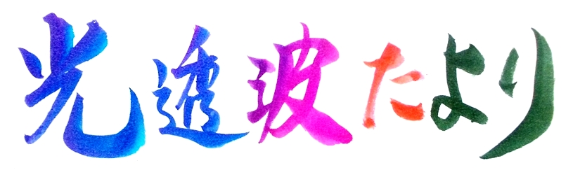

　すべてのことや物に名が付けられています。

私達人間社会において、果たして名が付けられ

ていないものは有るのでしょうか？実は無いの

です。ただ私たちが知らないだけのことです。

　人類は新しい発明や発見をする度に、そのも

のに名を付けてきました。それで、多くの人は

人間は頭が良いので言葉を作りだしたと、錯覚

しています。

**「言葉」無しで思考することは不可能**

確かに人間が生み出した言葉は無数にあると

言えましょう。しかし根幹となるコトバが人間

に与えられていなかったならば、人は何一つと

して考えることも、思うことも出来ない筈です。無意識の内に、そして時としては意識して、私達は頭の中でコトバを回転して思考し、判断し、願い、欲望を膨らませ、学習し、そして人間としてのコミュニケーションを相互にとって生を営んでいるのです。

　もし、人間に言葉が与えられていなかったならば、人間は犬や猫やサルと同様に、何一つとして創造することも文化文明を生み出す事も出来ない、ただの動物になり下がってしまうのです。そして言葉が無ければ伝達手段を失うのですから、人類文化は一瞬のうちに崩壊消滅してしまうことは明らかでありましょう。

**転換の時代、地球を愛の星に変えるには「言葉」の覚醒が不可欠**

今日の時代は、この地球という星を神の星に、愛の星に変えていく大事な分岐点にあると言われています。そのターニングポイントの時期に直面して、今ほど言葉の浄化と覚醒が求められる時代はありません。

私達の心も、また総てのものも言葉があるから成り立っているですから、コトバの内に力があることは明らかでありましょう。その言葉を善用するか？悪用するか？そのコトバのエネルギーを最大限に活用して、地球を愛の星へと導く言霊の学びが光透波（こうとうは＝ことは）とも言えます。

　光透波の字割理論は、東洋を代表する言葉として日本語、西洋を代表する言葉として英語をトータル的に駆使して、言葉の奥に秘められた深意、真理を読み解きます。その一例として英語の「ＷＯＲＬＤ＝世界」の文字に秘められた深意を左図のように紹介いたしましょう。



英語の解読法の一つとして単語の一部の文字の順序を入れ替えて読み解く手法が行わます。

**ワンポイント　字割**

ＷＯＲＬＤの「Ｌ」を外すと「ＷＯＲＤ」と「Ｌ」。

ＷＯＲＤ＝単語＝言葉。「Ｌ」はローマ数字で５０の意味があり、また開く意味もあります。

したがって「ＷＯＲＬＤ」は、「世界は言葉によって

開かれた。または言葉によって世界は開かれる」と

読み解けるのです。５０は基幹の音＝５０音。

　面白いですね。興味の有る方は次頁のセミナーへ・・・。

見える世界から見えない世界への認識。現代はこのような認識方法がもとめられています。

１０月　光透波セミナーのご案内

光透波は、ことばと字の中に真実を観る新しい見方です。5感覚的意識から生命意識への転換。

字の中に、自分の中に宇宙を観る新しい見方のお話です。

字割によって新しい時代の展望が開けます。興味のある方は是非、参加してみませんか。

**●第７９回　光透波セミナー**

●**日　　時**　　**１０月２３日（日）**　**午後１：３０～４：４５**

●**場　　所**　　　神明いきいきプラザ　　　集会室　 **Ｂ**（４F）　　　東京都港区浜松町１－６－７

　　　　　　　　　　　　　　　　ＪＲ**浜松町**（北口）徒歩４分　　　都営地下鉄**大門**（B１出口）徒歩４分

●**演　　題**　　「２１世紀の思考法」見える世界から見えない世界への認識　　「光透波入門講座」

●**講　　　師**　　　磯　部　賢　一　　　　　宿　谷　直　晃

●**参 加 費**　　 ３,０００円　　　セミナー後に懇親会（希望者）

**●** **実践・光透波(こうとうは) 秋の3回連続講座**

**桑原大治先生による**

第1回＝10月29日（土）、第2回＝10月30日（日）、第3回＝11月３日（木・祝日）

　　　　　※　 詳細お問い合わせ先　　AGORATANGENT（あごらたんじぇんと）浅原里美

電話:090-4157-2478 　　E-mail: agoratangent@gmail.com

**●愛知県　光透波講座**

●**日　　時**　 **１０月１８日（火）**　**ＡＭ１１：００～ＰＭ２：００**

●**場　　　所**　　　 **一宮市アンジェロ**　　　一宮市森本町４－１２－３６

●**演　　題**　　　「天の軸を立て天地一体で生きる」

●**講　　 師**　　 磯　部　賢　一

●**参 加 費**　　 ３,０００円

※参加希望者は、磯部賢一　０９０－９１９９－０２４８　　に問い合わせください。

**●　第８０回 光透波セミナー予告**

**日 時** 平成２８年１１月２１日（月） 午後１：３０～４：４５　　場 所　 神明プラザ　集会室　Ｂ

**光透波和の会**

**名古屋**　　　名古屋市熱田区旗屋2-16-4 　　　　　磯 部　 賢 一

メールアドレス [isobekk50@yahoo.co.jp](mailto:isobekk50@yahoo.co.jp) 携帯　０９０－９１９９－０２４８

**東　京**　　 東京都品川区小山６－１９－５　　　　 宿 谷　 直 晃

メールアドレス　　[syu98-8do8@mbr.nifty.com](mailto:syu98-8do8@mbr.nifty.com)　　 携帯　０９０－２４４７－２０３７

**事務局**　ホームページ　　　<http://kotohawanokai.web.fc2.com>

**このＨＰから光透波セミナーの一部の動画を見ることができます。**

**「言霊＜光透波＞の世界」**ヒカルランドから発行　　全国有名書店で発売中。

ネットでの購読も可です。言霊の民・日本人として必読の書です。是非、ご高覧ください。